CUSTOM TK302 : Manuel d'Installation

Brancher l’imprimante
- Dévisser la vis située sur le côté gauche de l’imprimante.
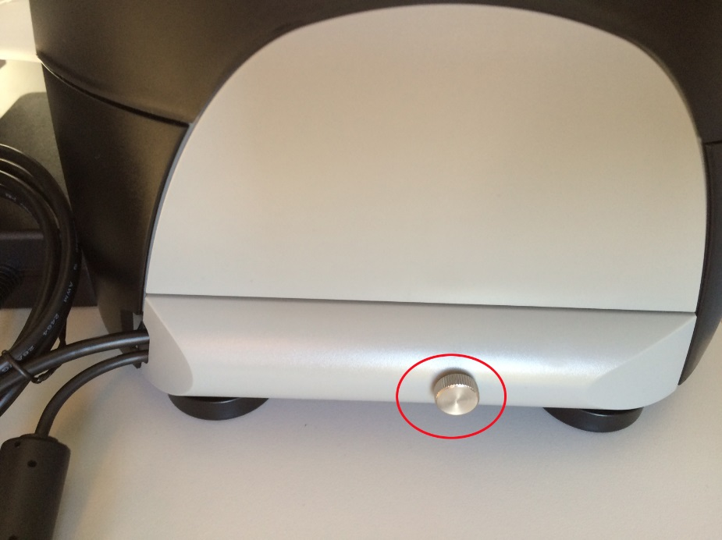
- Enlever le clapet de protection.
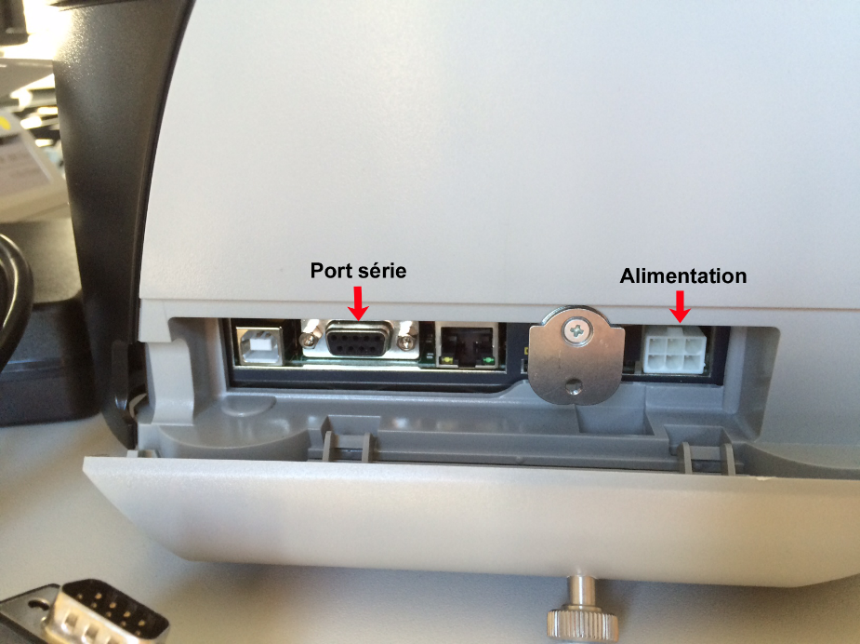
- Brancher le câble d’alimentation.
- Brancher le câble série.
- Faire passer les câbles dans l’endroit prévu à cet effet.
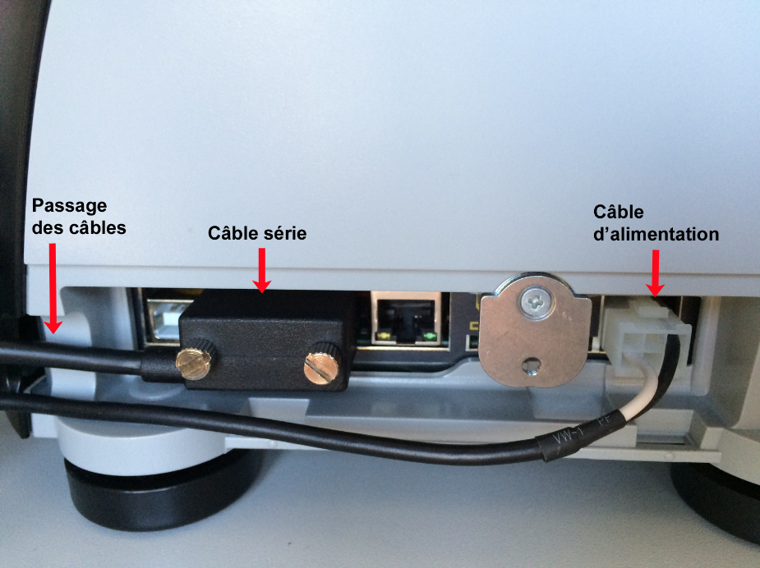
- Refermer le clapet.
- Relier le câble série à l’ordinateur.
- Brancher le câble secteur sur l’adaptateur puis sur le secteur.
- Appuyer sur l’interrupteur situé sur le câble d’alimentation pour mettre l’imprimante sous tension.

Charger le papier

Régler le gabarit du papier
Le couvercle supérieur de l’imprimante est aimanté.
- Ouvrir le couvercle supérieur de l’imprimante.
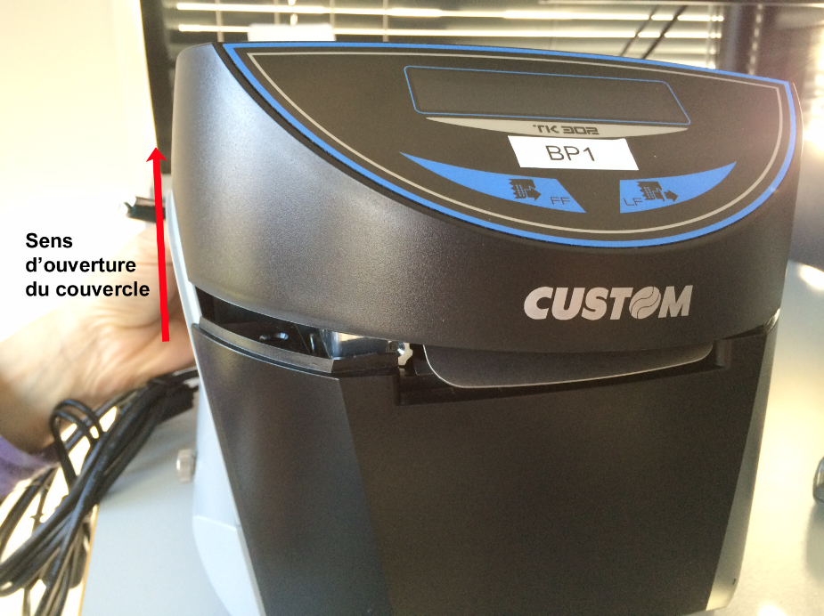
- Pousser le levier d’ouverture dans le sens indiqué par la flèche verte pour ouvrir le couvercle intérieur.
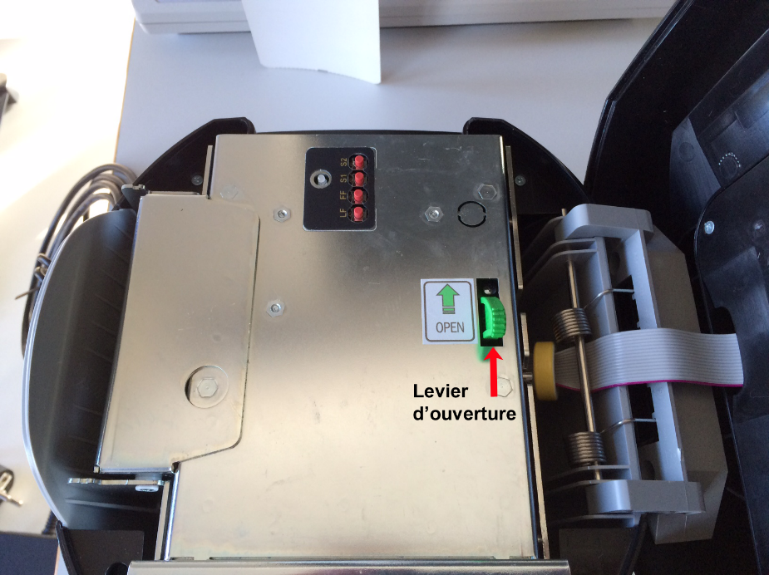
- Appuyer sur le levier à gauche pour déplacer les picots.
- Tout en maintenant le levier appuyé, déplacer les picots vers la droite ou la gauche en fonction de la largeur du papier.
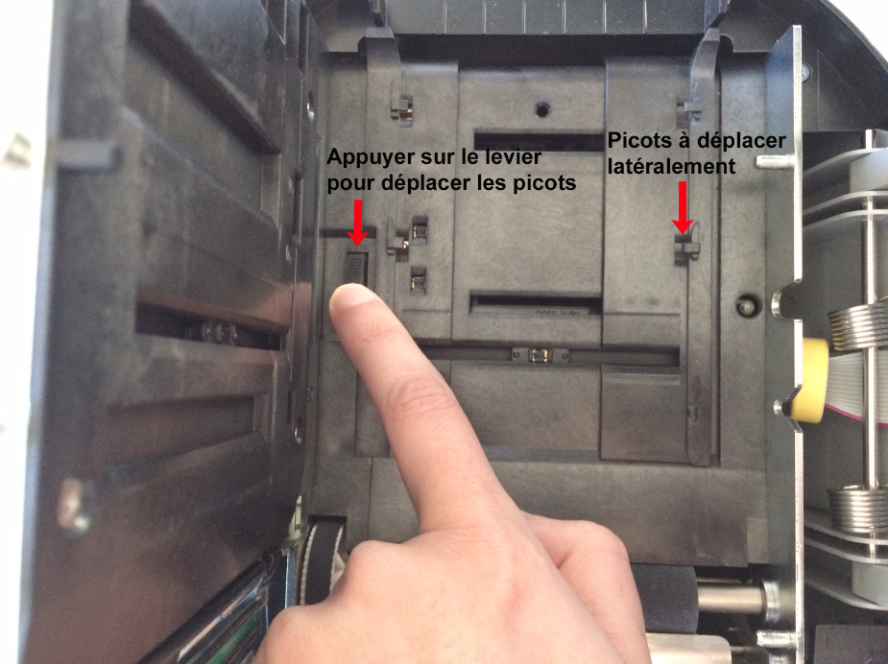
- Refermer le couvercle intérieur.
- Refermer le couvercle supérieur.

Charger le papier
- Glisser le papier dans l’espace prévu à cet effet, à l’arrière de l’imprimante.



